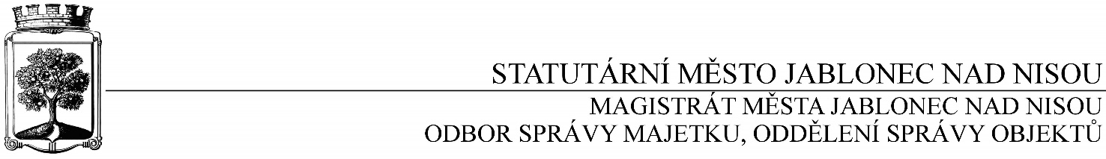

**OBJEDNÁVKA č. OSM/OSO/619/2016**

**Objednatel Dodavatel**

Statutární město Jablonec nad Nisou Název firmy: KZS s.r.o.

Mírové náměstí 19 adresa: Jistebsko 23

PSČ 467 51 PSČ: 468 21

IČ: 262 340, DIČ: 002 62 340 IČ: 254 72 348, DIČ: CZ254 72 348

číslo účtu: 121-45/0100 kontaktní osoba: p. Kunze

bankovní ústav: KB Jablonec nad Nisou tel.: 602 104 888

kontaktní osoba: V. Kopal e-mail: v.kunze@kzs.cz

tel.: 483 357 128, mob. 725 676 038

e-mail: kopal@mestojablonec.cz

**Předmět objednávky** :

*Objednáváme u Vás opravu svislých venkovních izolací na MŠ Zámecká dle Vaší nabídky v celkové částce 50 950,- Kč bez DPH*

*Záruka 24 měsíců od data převzetí*

*Termín: listopad 2016*

Smluvní ujednání:

* Při 14-ti denní splatnosti (tj. minimální splatnost faktury), musí být faktura doručena na podatelnu Statutárního města Jablonec nad Nisou nejpozději do 3 dnů od data vystavení
* Při delší splatnosti musí být faktura doručena nejpozději do 14-ti dnů před lhůtou splatnosti
* Na faktuře je nutné uvést úplné číslo objednávky a jméno kontaktní osoby

K faktuře dodavatel přiloží kopii objednávky Statutárního města Jablonec nad Nisou

* Opravovaný objekt není používán k ekonomické činnosti

V Jablonci nad Nisou dne 1. listopadu 2016

*…………………………….……………*

*Ing. Jaromíra Čechová*

*vedoucí odboru správy majetku*

…………………………………………

*Václav Kotek*

*vedoucí OSO*

------------------------------------------------------------------------------------------------------------------------------------------------

**Potvrzení objednávky :**

potvrzuji přijetí Vaší objednávky č. OSM/OSO/619/2016

Obchodní firma :

adresa :

IČ :

Jméno a příjmení oprávněného zástupce dodavatele :

razítko a podpis :